**Uputstvo za korišćenje QGIS baze projekta:**

**Gis baza civilnih objekata i žrtava NATO bombradovanja 1999. godine na području Kosova i Metohije; Preklapanje sa bazom obolelih od karcinoma na detektovanim lokacijama**

Za izradu projekta, korišćena je QGiS aplikacija.

Prvi korak u radu jeste preuzimanje aplikacije QGiS. Preuzimanje je besplatno i sve što treba jeste da se na google pretraživaču ukuca navedeni naziv a potom se udje u prvu ikonicu.

Na sredini stranice se nalazi taster “Download Now” na koji je potrebno kliknuti. Pritiskom na navedeni taster otvara se prozor za preuzimanje, a aplikaciju ćemo preuzeti tako što ćemo potreban broj puta (koji se traži) pritisnuti taster “Next” a na kraju taster “Finish”. Posle svega navedenog na Desktop-u računara dobija se ikonica “QGiS Desktop 3.28.11” (ja sam konkretno koristila verziju 3.28.11). Posle ovoga pristupa se pokretanju aplikacije QGiS, pritiskom na ikonicu koja se nalazi na Desktop-u računara. Prvo što dobijame je prozor koji se vidi prilikom pokretanja aplikacije:

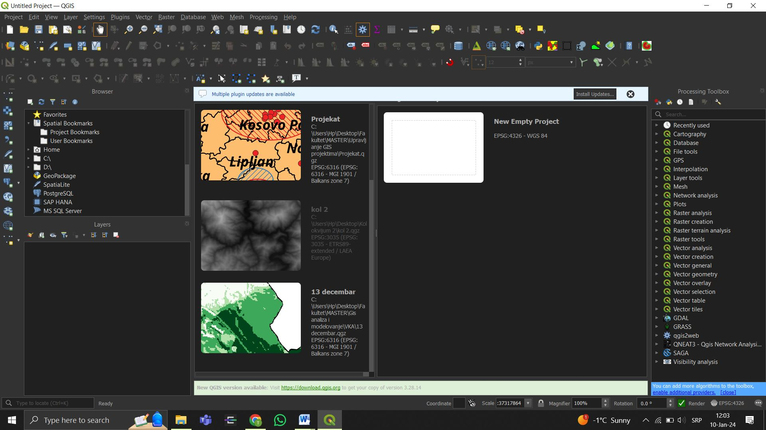

Posle pokretanja i pojavljivanja ovog prozora u gorenjem levom uglu pritiska se taster “Project” koji nam otvara padajući meni. U tom padajućem meniju bira se taster “New”.

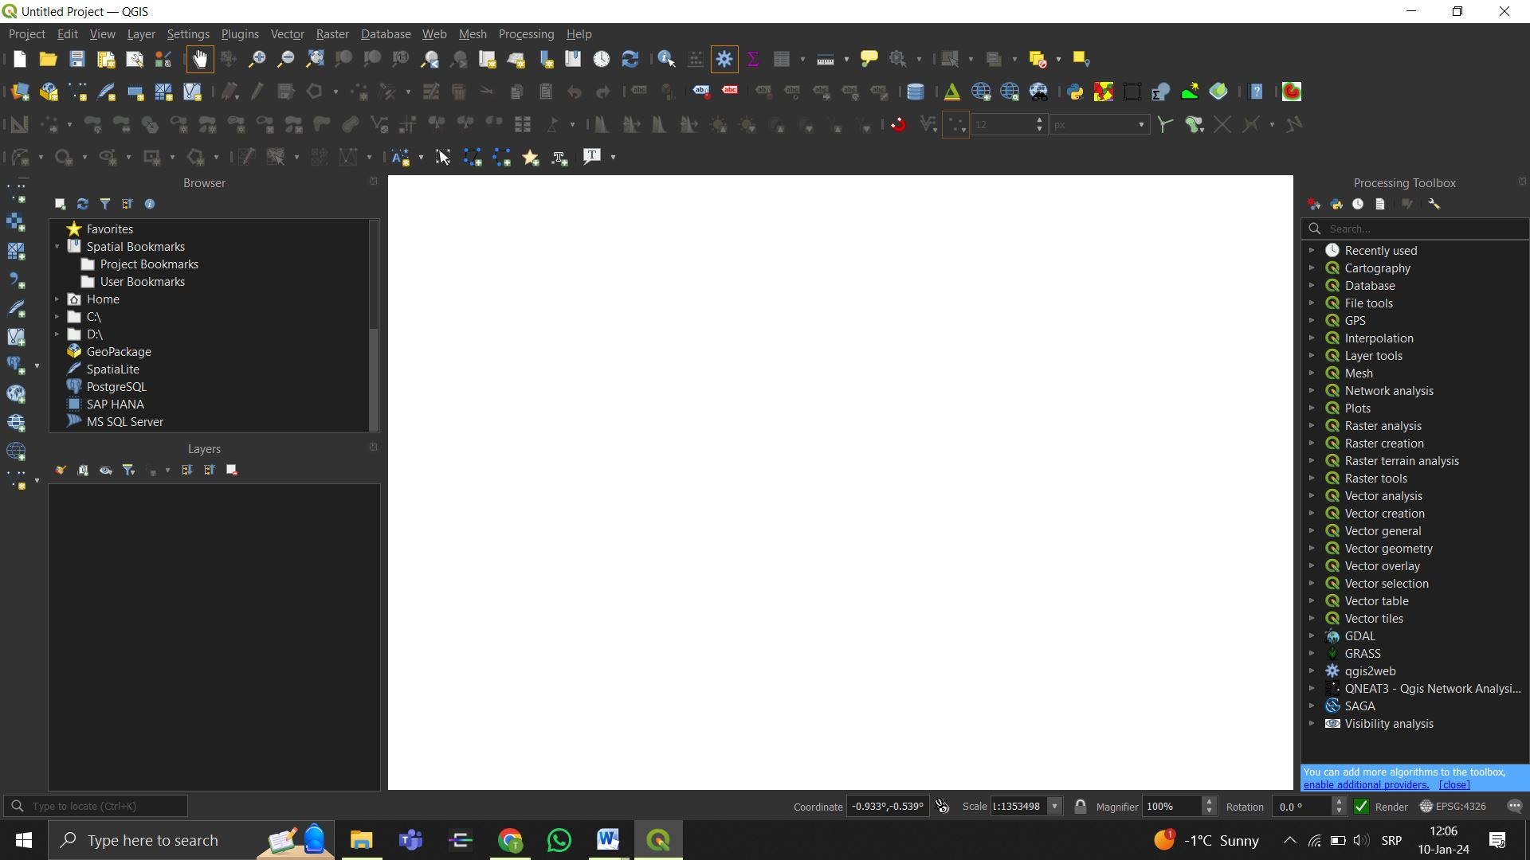

Ono što dobijemo je novi radni prostor. Ono što je potrebno da se uradi jeste da se projekat snimi i da se to vrši posle svake veće obradjene celine. To se odradjuje pritiskom na taster “Project”, pa iz padajućeg menija bira se taster “Save As...”. Prilikom svakog sledećeg snimanja u istom padajućem meniju se pritiska taster “Save”.

Kada je otvoren novi projekat pristupa se pravljenju projekta. Prvo što je potrebno jeste uvoženje granica opština za celokupnu teritoriju republike Srbije. To se radi prostim prevlačenjem sa računara u QGiS AutoCAD Shape Source fajla i dobijaju se granice opština republike Srbije zajedno sa granicom zemlje. Pošto se ovaj rad bazirao na NATO bombardovanju i obolelima od malignih oboljenja na nivou okruga, prvo je potrebno izdvojiti samo navedene okruge. To se radi tako što se duplim klikom pritisne na lejer, koji se nalazi u donjoj levoj strani u okviru kartice “Layers”. Duplim klikom na navedeni lejer otvara se novi prozor “Layers properties” gde ćemo pritisnuti prvu karticu “Source” a potom u donjem desnom uglu pozvati funkciju “Query builder” gde ćemo preko formule izvući samo okruge koji nam trebaju. a to su: Pećki, Prizrenski, Kosovski, Kosovsko-mitrovački i Kosovsko-pomoravski. To izgleda ovako:

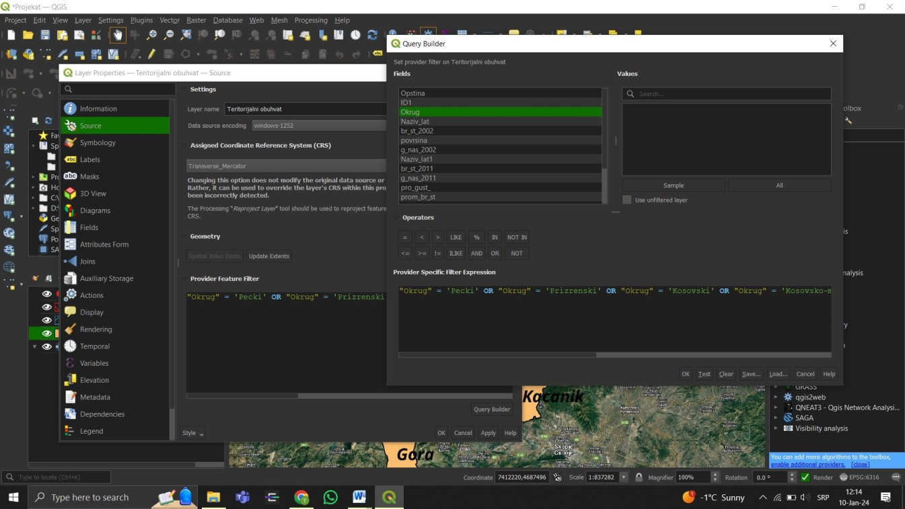

Pošto su sada dobijene samo granice okruga na beloj pozadini potrebno je takodje dodati bilo koju kartu kako bi se lokacije što bolje prikazale. Za ovaj rad korišćen je “Google Hybrid” čije pozivanje se vrši na sledeći način. U okviru kartice “Web”, otvara se padajući meni iz koga se bira tester “QuickMapServices”, potom se pritiska taster “Google”, a zatim se dobija još jedan padajući meni gde se bira format koji nam odgovara.

Sledeće što je potrebno da se uradi jeste kreiranje layer-a sa podacima o oštećenim i uništenim civilnim objektima, prostor sa najvećim procentom stradalih žrtava i prostor na koji je bačen siromašeni i osiromašeni uranijum. Tako da je bilo potrebno da se naprave tri layer-a sa podacima. Prvo što je potrebno jeste da u gornjem levom uglu pronadjemo taster “New Shapefile Layer”. Pritiskom na taj taster dobijamo sledeći prozor:

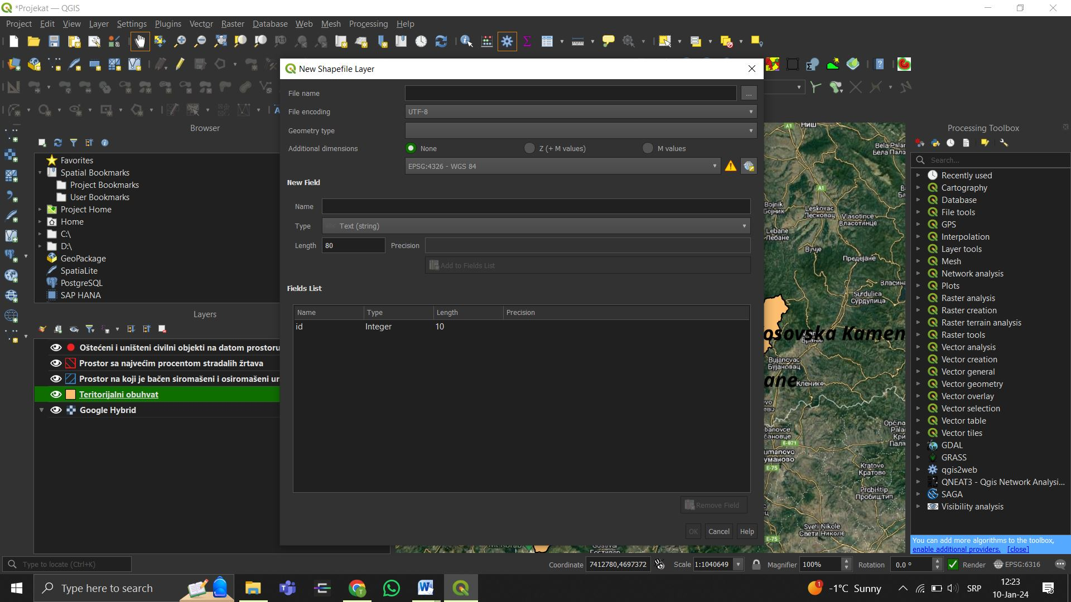

Posle otvorenog prozora potrebno je da se prozor popuni i to na sledeći način: na mestu “File Name” ukucavamo ime layer-a za koji prvi unosimo podatke. To se izvodi tako što se sa desne strane nalaze tri tačke i pritiskom na tri tačke otvaramo novi prozor gde odabiramo gde želimo da sačuvamo projekat. Posle toga idemo na sledeći taster “File encording” gde biramo “UTF-8” kako bi podržavalo i naša slova. Sledeći taster je “Geometry type”, gde kao geometriju biramo “Point” zato što je potrebno da se označi samo okvirno bombardovana lokacija. Potom biramo projekciju a ona će biti “Project CRS: EPSG:6316 – MGI 1901 / Blakan Zones 7”, zato što se skoro celokupna površina Srbije nalazi u ovoj projekciju. Poslednji korak jeste “Field List”, gde žemo uneti sve atribute koje su potrebni za ovaj lejer. To se radi tako što se u okviru tastera “Name” ukuca ime atributa, potom se u okviru tastera “Type” bira tip da li će biti na primer tekstualni ili brojačni i sl., potom se u okviru “Length” bira dužina sa preciznošću i kada se sve to popuni pritiska se taster “Add to Fields List”. Kada je sve popunjeno pritiska se taster “Ok”. Pošto je za ovaj rad potrebno uraditi tri layer-a postupak se ponavlja tri puta, jedina razlika je što za dva layera “Geometry type” biramo “polygon”.

Pošto je i ovaj korak uradjen potrebno je da se nacrtaju tačke na zadatim lokacijama. To se radi tako što se pritisne layer koji iscrtavamo, u gornjem levom uglu nalazi se žuta olovčica “sa kojom palimo funkciju “Digitizing Toolbar”, potom pritiskamo u okviru ovog tulbara “Add point feature”, miš je promenio oblik i počinje sa iscrtavanjem. Pošto je ovde potrebna samo tačka, to se radi rako što se kursorom miša približimo lokaciji koja nas zanima, i klikom na levi taster miša ucrtavamo lokaciju koja nas interesuje. Kompletan postupak je potrebno ponoviti onoliko puta koliko se nalazi bombardovanih lokacija.

Sledeće što je potrebno jeste na neki način predstavljanje broja obolelih od malignih oboljenja za našu teritoriju. U ovom radu to se radilo preko iscrtavanja polgiona. Postupak za iscrtavanje poligona je u potpunosti isti samo što se u okviru “New Shapefile Layer-a” u tasteru “Geometry” bira “Polygon” umesto “Point” i bira se oblik “elipsa”. Jedino što se malo razlikuje jeste iscrtavanje. Isto se otvara mod za editovanje i bira se fukcija “Add polygon feature” koji ponovo menja kursor miša. Posle toga započinje se sa crtanjem poligona tako što se bira centralna tačka i tako ucrtava elipsa. Završavanje iscrtavanja poligona pokreće se pritiskom desnog tastera na mišu gde nam se otvara prozor “Feature Attribute Table”, gde možemo odmah da popunimo podatke koji nas interesuju.

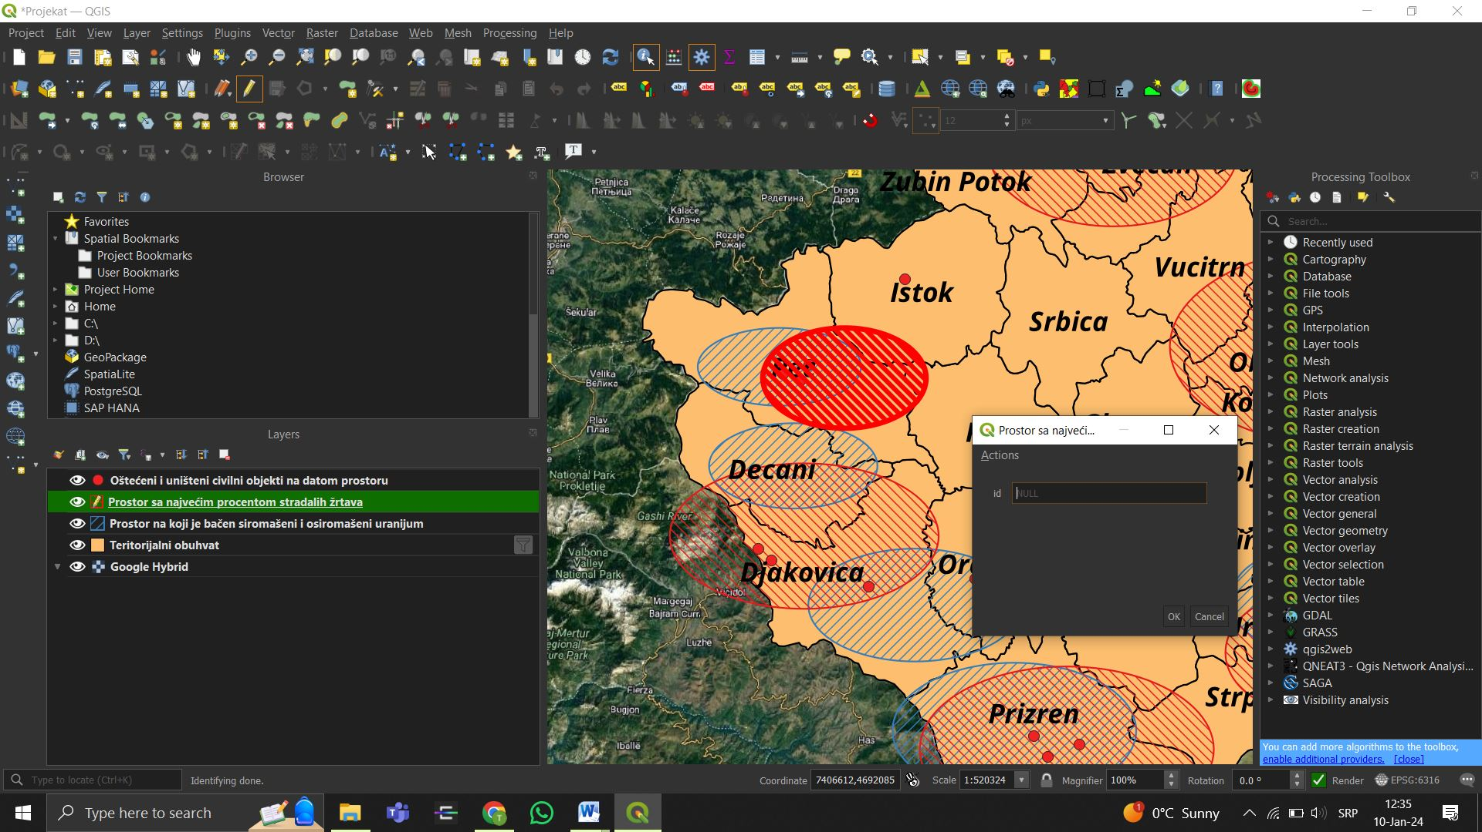

Onaj postupak je potrebno ponoviti onoliko puta koliko imamo poligona a u ovom slučaju to je još jednom.

Za sam kraj trebalo bi da se dobije jedna velika baza podataka.

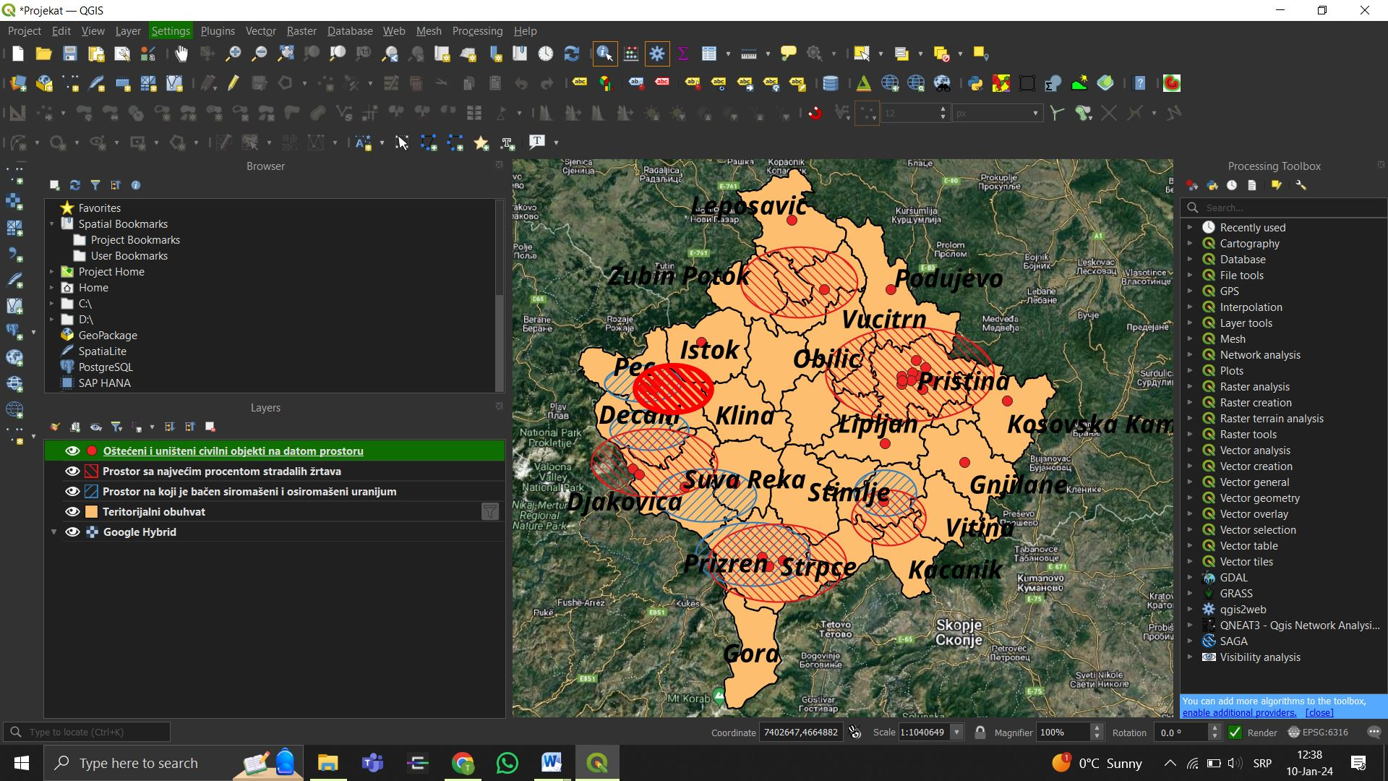

Izvoz dobijene karte se vrši na sledeći način: Idemo opet na karticu Project i biramo karticu “New Print Layout”. Zatim sledeće što se pojavi jeste prozorčić koji od nas traži da unesemo naziv karte, kada to uradimo pritisnemo “ok”. Zatim sledeće što se pojavi jeste beli papir na koji je potrebno da unesemo sav sadržaj kako bi karta bila potpuna. Sa leve strane nalaze se alati za unos karte, legende, oznake za sever, razmernik i tekst u okviru kojeg ćemo uneti naziv karte na papiru. To se radi tako što se jednostavno klikne na odredjeni sadržaj i on se pojavi na karti, sa njim se može manipulisati, tako da možemo da odredimo gde će šta da nam stoji na papiru. Sa desne strane se nalazi “Propertis” gde možemo da promenimo razmer karte i ostale bitne stavke. Kada sve to uradimo idemo na karticu Layer a zatim na karticu “Export as image” , biramo gde će naša karta da se sačuva i na taj način smo izvezli kartu.